DRUŽBA: NEKATERIM SO PRAVICE KRŠENE
PRIPRAVI PUŠČICO, UČBENIK ZA DRUŽBO, ZVEZEK

CILJ:
- POZNAM IN RAZUMEM TEMELJNE ČLOVEKOVE PRAVICE, DOLŽNOSTI IN ODGOVORNOSTI
- NA PRIMERIH UTEMELJIM, KAKO SE PRAVICE UPOŠTEVA ALI NE UPOŠTEVA

- KORAK PREBERI V UČBENIKU STR. 48, 49 NEKATERIM SO PRAVICE KRŠENE

2. KORAK DOPOLNI IN PREPIŠI V ZVEZEK :

zapiši naslov Nekaterim so pravice kršene

Vsi otroci imajo enake pravice, vendar so mnogim otrokom njihove pravice_________,
še posebej tam, kjer je revščina ali vojna.
Kdor beži pred veliko nevarnostjo v drug kraj ali državo je _______________.
Med vojno mnogo ljudi izgubi dom, prijatelje, stradajo… in postanejo begunci. Moramo jim ___________________.
Veliko je ________ po svetu, ki živijo na ulici.
Po svetu veliko otrok celo dela, da z zaslužkom pomagajo ___________________________.
V preteklosti je bilo tudi pri nas v navadi, da so šli otroci iz ____________ družin že zelo mladi služit. Delali so vse življenje pri bogatih ljudeh za skromno _______________.
Danes si UNICEF in druge ____________________ prizadevajo za boljše življenje otrok.

Ali veš?!
organizacija: skupina ljudi z enakim ciljem
OZN : Organizacija združenih narodov je mednarodna organizacija. Ustanovilo jo je 51 držav, ki so se po drugi svetovni vojni zavezale k ohranjanju mednarodnega miru in varnosti, razvoju prijateljskih odnosov med narodi ter
spodbujanju družbenega napredka.

MATEMATIKA : 1.ura
CILJI:
- Množi z 10 in 100
- Deli z 10 in 100

- Odpreš delovni učbenik 3. del.
- Če si do sedaj vse naredil, ti je ostala le še str. 12 in modre naloge. Pazi, pri modrih nalogah reši le naloge na str. 14, 4, 5 in 6 nalogo.
- Ko vse narediš, klikni na link in si s pomočjo rešitev preveri svoje delo.
https://youtu.be/9VbzOo1Tm2Y
Stisni pavzo, da ustaviš posnetek na eni strani in jo preveri.

MATEMATIKA 2. ura
CILJI:
- Ustno množijo z enomestnim številom v množici števil do 10 000

- Pripravi zvezek za matematiko in napiši naslov.

MNOŽIMO DO 10 000 6.4.2020

Zapišeš primere tako kot jih bomo rešili skupaj v živo.

- Rešiš vaje v delovnemu zvezku na str. 16. Klikni posnetek.
https://youtu.be/oQeTSVFljuE

Za katere organizacije gre?!
Organizacija, ki je posvečena izključno otrokom, deluje v več kot190 državah in skrbi za njihovo preživetje, zaščito in razvoj.

Unicef
Organizacija, ki organizira krvodajalske akcije, usposablja za prvo pomoč, pomaga pri nesrečah…
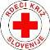

Rdeči križ

Organizacija združenih narodov je mednarodna organizacija. Ustanovilo jo je 51 držav, ki so se po drugi svetovni vojni zavezale k ohranjanju mednarodnega miru in varnosti, razvoju prijateljskih odnosov med narodi ter
spodbujanju družbenega napredka.

OZN

Zveza prijateljev mladine Slovenije je organizacija, ki se zavzema za dvig kakovosti življenja otrok, mladostnikov, družin. Njihovo delovanje temelji na razvijanju vrednot prostovoljnega dela in negovanju dobrih medčloveških odnosov.

ZPMS

Karitas je dobrodelna ustanova rimskokatoliške Cerkve na Slovenskem in si prizadevajo za sočuten odnos do revnih, zatiranih, odrinjenih na rob in ljudi v stiski.

^{Karitas}

ANGLEŠČINA 6.4. – 10.4.2020
EASTER - VELIKA NOČ

Preberi spodnje povedi. Kako bi to povedal v slovenščini?

We celebrate Easter in April.
We celebrate Christmas in December.
I celebrate my birthday in May.

Si uganil, kaj pomeni beseda celebrate?
Seveda, proslavljati, slaviti.

Danes bomo najprej bomo spoznali nekaj novih besed, ki so vezane na Veliko noč.

chicks nest

basket rabbit bunny

rainbow

bun

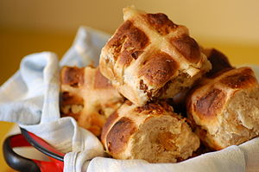

HOT CROSS BUN je torej žemljica oziroma kruhek, ki ima na vrhu vtisnjen križ. To je tradicionalna jed v Veliki Britaniji in jo jedo na Veliki petek.
Klikni na spodnjo povezavo in si za popestritev na YouTubu poglej spodnjo risanko.
https://www.youtube.com/watch?v=re3gXNTtwig

Verjetno se sprašuješ, kako pravilno izgovoriti nove besede?
Izgovorjavo posameznih besed lahko vadiš tudi s pomočjo slovarja PONS.
https://sl.pons.com/prevod
Zgornjo povezavo kopiraj v Google. Klikni na PONS slovar | definicije, prevodi in besedišče. V Najdi vnesi besedo, npr. ATTIC. Zraven je moder kvadratek z lupo, na katerega pritisneš in se ti pokaže prevod. Spodaj, zraven besede, imaš znak za glas oz. zvočnik. Pritisni in poslušaj ter še glasno ponovi (lahko celo izbereš med angleško ali pa ameriško izgovorjavo).
Vedno, ko ne veš, kako se določena beseda izgovori, si lahko pomagaš na ta način.

Zdaj pa še malo zapojmo. Vem, da ste dobri pevci in to imate radi, kajne?

Spodnjo povezavo kopiraj v Google.

Poslušaj in zapoj. Vključi si podnapise; prvi pravokotnik na desni (v smeri iz leve proti desni). V pomoč pa ti je tudi besedilo This Is The…..

https://www.youtube.com/watch?v=hb9tt7LiYrc

★ This Is The Way The Bunny Hops Lyrics:
This is the way the bunny hops, Hop hop hop, Hop, hop, hop. This is the way the bunny hops On Easter day!
This is the way he wiggles his nose, Wiggle. wiggle, wiggle, Wiggle, wiggle, wiggle. This is the way the bunny wiggles his nose On Easter day!
This is the way he flops his ears, Flop, flop, flop, Flop, flop, flop. This is the way he flops his ears On Easter day!

This is the way he shakes his tail, Shake, shake, shake, Shake, shake, shake. This is the way he shakes his tail On Easter day!

This is the way the bunny hops, Hop hop hop, Hop, hop, hop. This is the way the bunny hops On Easter day! On Easter day!

hop - skočiti
wiggle - pomigati
flop - zastrižemo z ušesi
shake - tresti

Reši učni list.
V ZVEZEK napiši naslov EASTER in prepiši vse nove besede. Če si si natisnil, prilepi še pesmico in učni list.
Za konec pa si poglej, kako Peppa Pig za Veliko noč išče čokoladna jajca. Tudi to dobiš na YouTubu.

Peppa Pig - CHOCOLATE EGG HUNT

https://www.youtube.com/watch?v=IS_LQNCleio

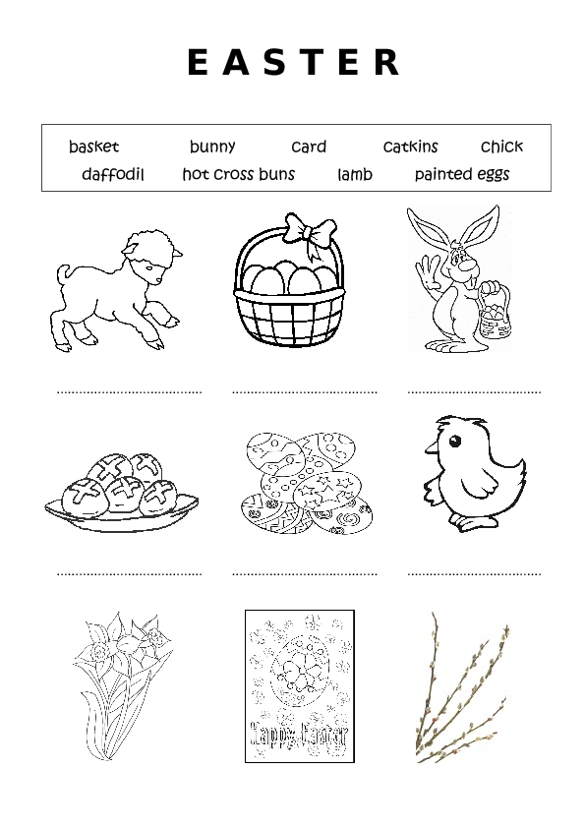
HAPPY EASTER TO YOU AND YOUR FAMILY!

